*Методическая консультация*

*(24.04.2023г.)*

**«ФОРМЫ РАБОТЫ С НИЗКОМОТИВИРОВАННЫМИ ДЕТЬМИ»**

Источники:

* <https://e.zamdirobr.ru/1010319?btx=4844156&mailsys=ss&utm_campaign=letter_client_2023.02.25_er_szdsh_25022023&utm_content=4844156&utm_medium=letter&utm_source=letter_client>

*Разберем способы, с помощью которых педагоги могут выстроить свою работу с низкомотивированными школьниками и повысить их образовательные результаты.*

Задача любого педагога – изменить низкую мотивацию школьников. Существуют диагностики, которые позволят выявить низкомотивированных учеников, а также практические приемы для каждого этапа урока, чтобы вовлечь таких детей в образовательный процесс. Важно, чтобы педагоги поддерживали учебно-познавательную мотивацию детей во время занятия.

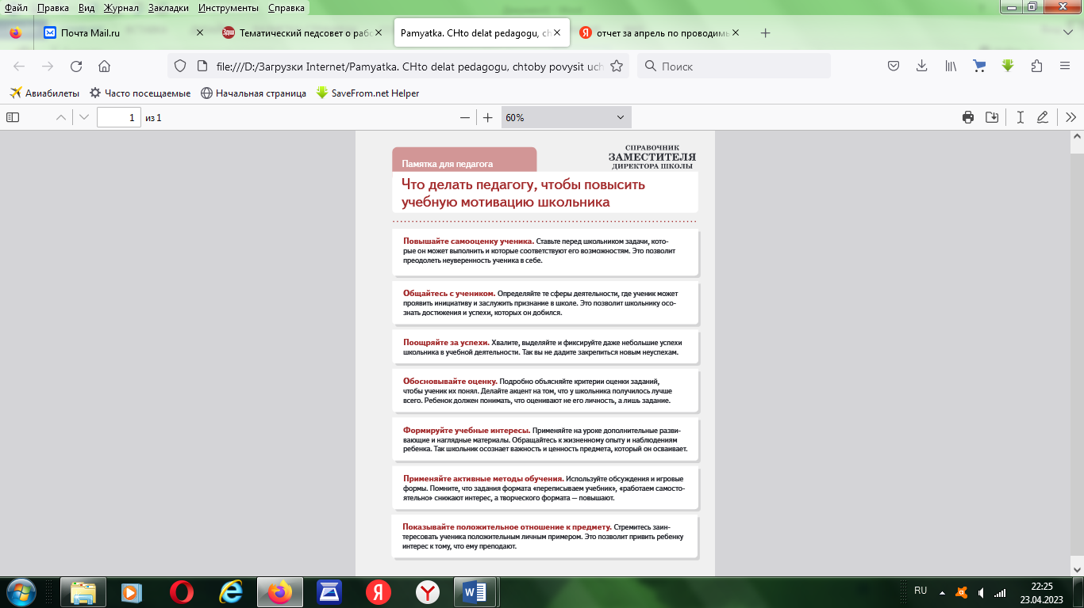

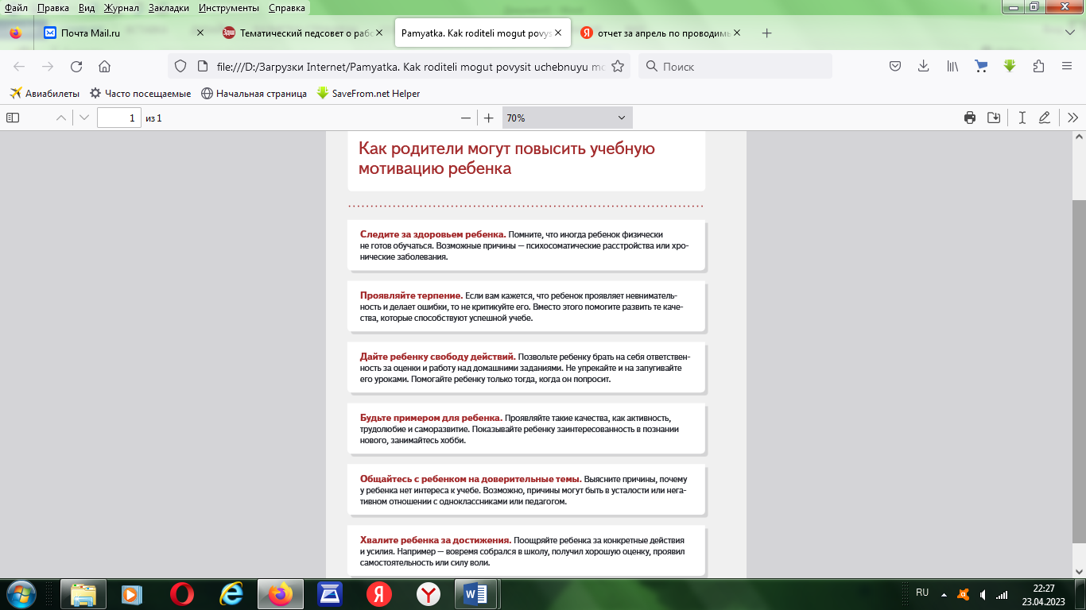

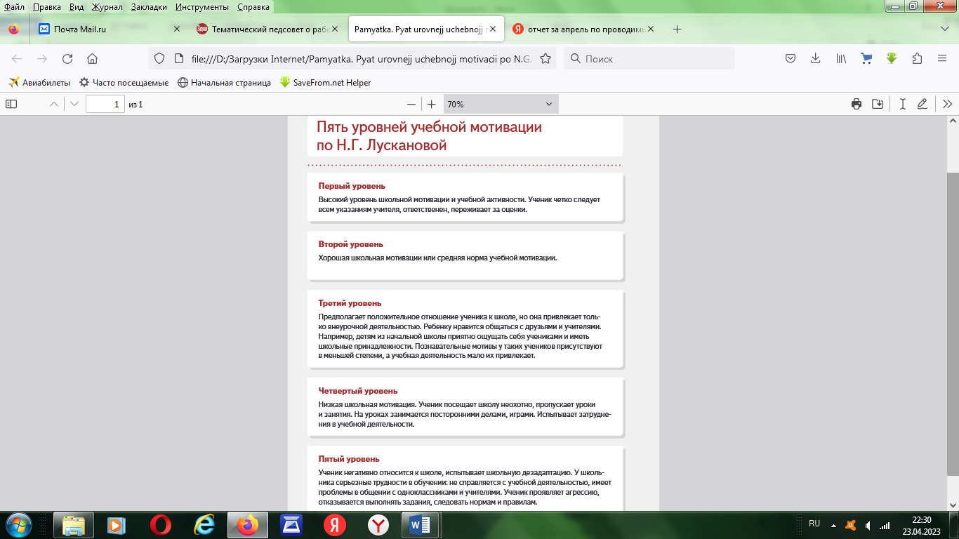

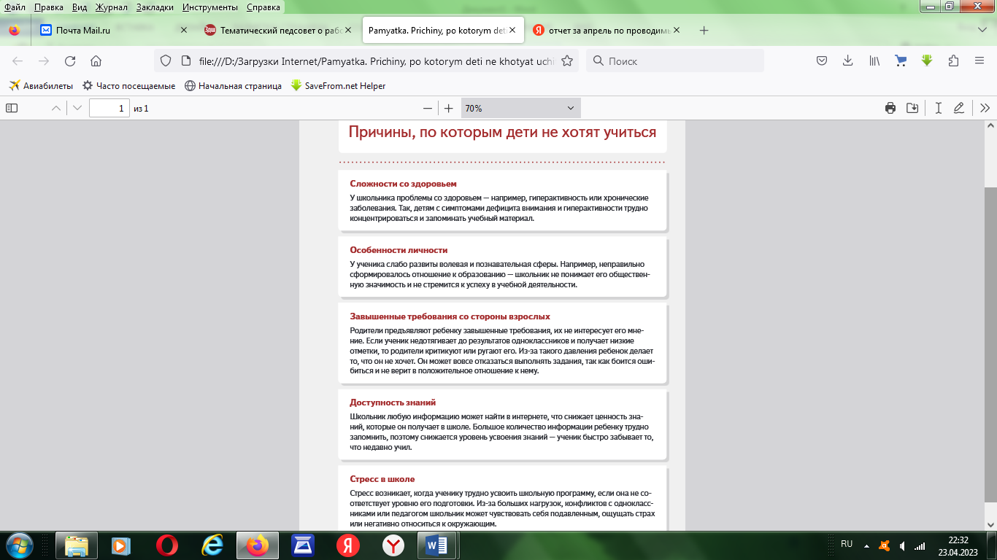

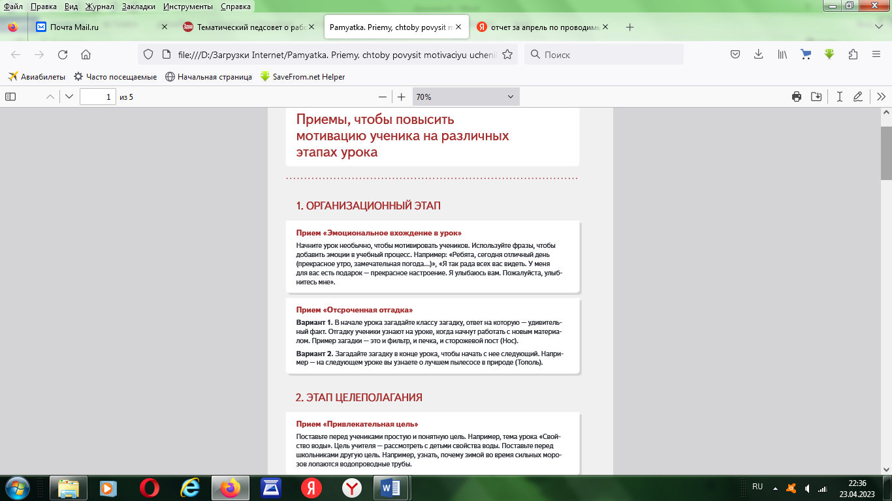

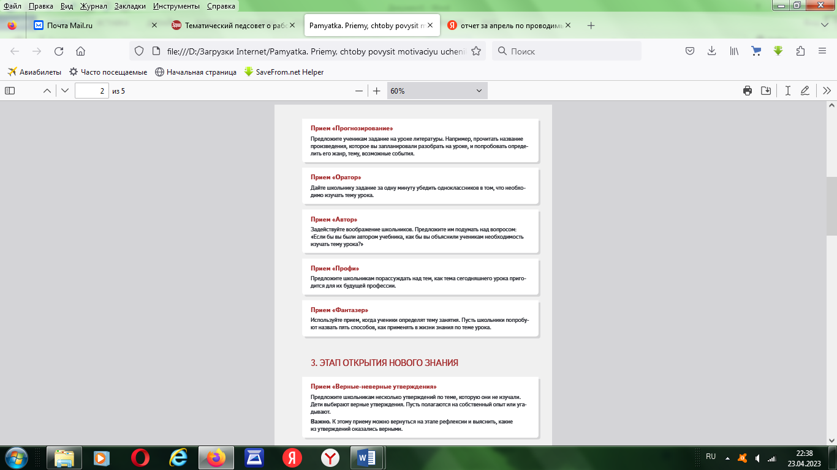

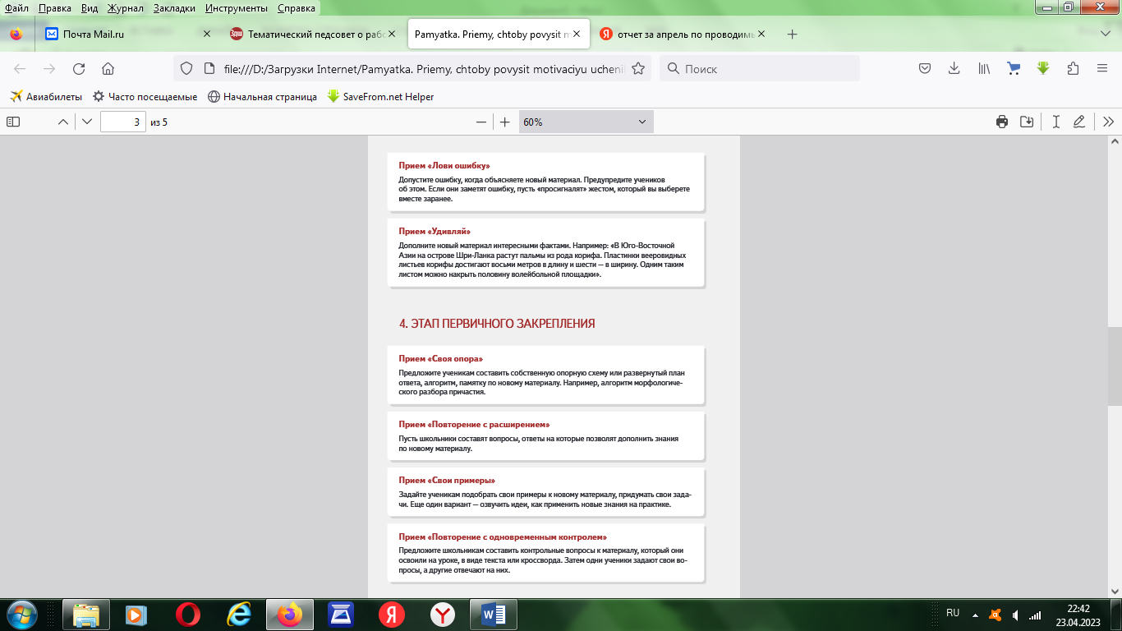

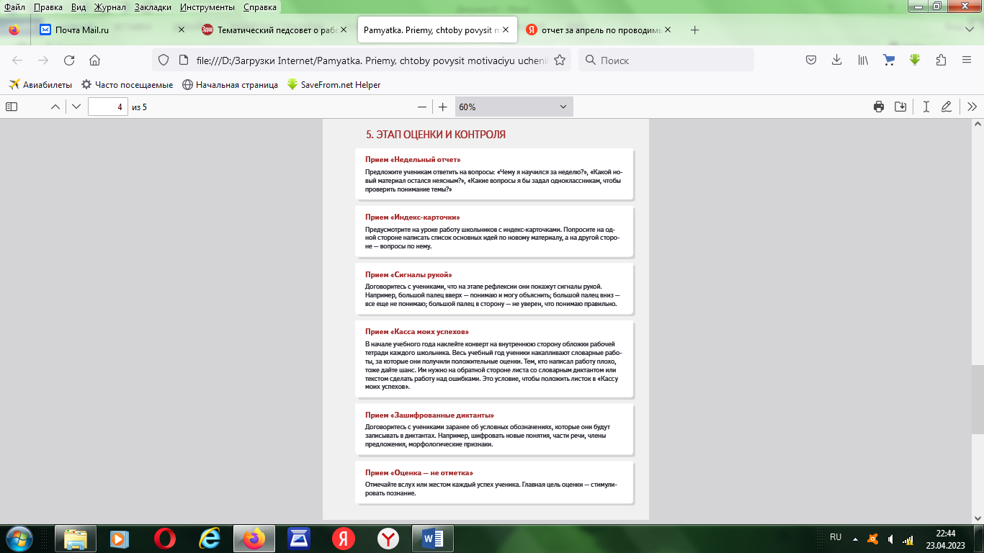

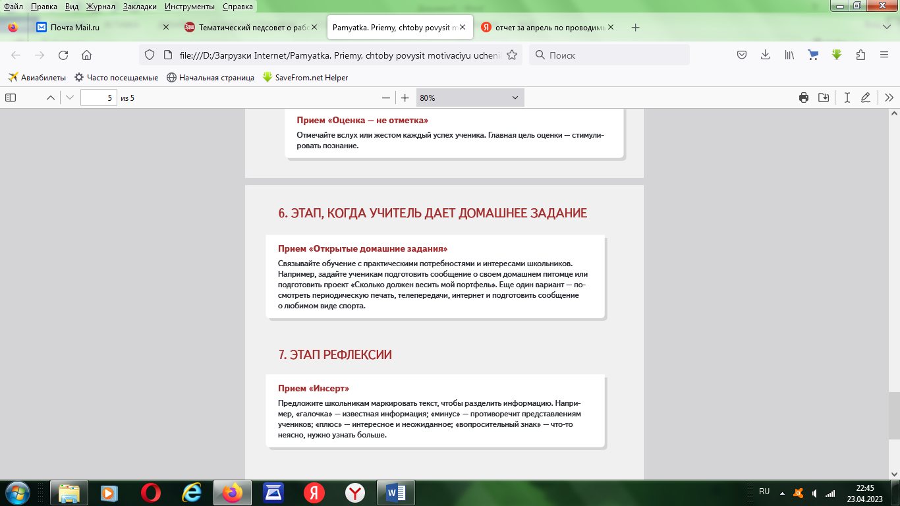

*Материал консультации подготовлен завучем по УВР Стефутиной И.В.*